Открытый (публичный) отчет
«О работе Должанской районной организации Профессионального союза работников народного образования и науки Российской Федерации за 2021 год»
Должанская районная организация Общероссийского Профсоюза образования насчитывает в своих рядах 323 члена Профсоюза, что составляет 89,5% от количества работающих в коллективах. Во всех образовательных организациях созданы первичные профсоюзные организации, а руководители являются их социальными партнерами.
Несмотря на сложную ситуацию и нестабильную обстановку, связанную с коронавирусной инфекцией, коллегиальные выборные органы – Совет и президиум районной организации Профсоюза, совместно с первичными профсоюзными организациями обеспечивали целенаправленную и последовательную работу. Благодаря социальному диалогу и слаженным действиям отдела образования, администрации Должанского района и районной организации Профсоюза в отчетном периоде удалось:
- на территории муниципального образования выполнять требования Федерального Закона от 29.12.2012г. № 273–ФЗ «Об образовании в Российской Федерации» и Закона Орловской области от 06.09.2013г. № 1525-ОЗ «Об образовании в Орловской области». Работникам системы образования своевременно выплачивалась заработная плата в соответствии с указами Президента РФ в сфере социальной политики. С 1 сентября 2021 года педагогическим работникам образовательных организаций увеличена базовая единица оплаты труда;
- сохранить социальные меры поддержки работникам образования, оказание материальной помощи, проведение конкурсов «Лучший социальный партнер первичной профсоюзной организации года», «Самый молодой перспективный специалист года», «Подарок первоклассника», софинансирование районных мероприятий: августовское совещание педагогических работников, празднования Дня учителя, конкурса «Учитель года» и др.; 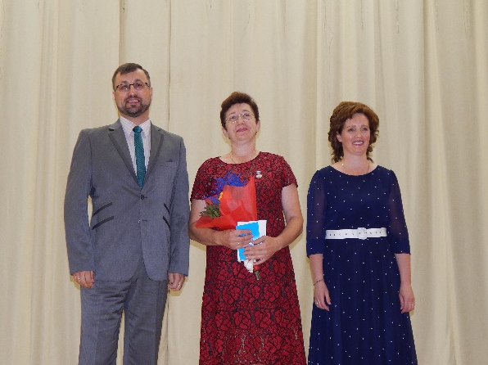 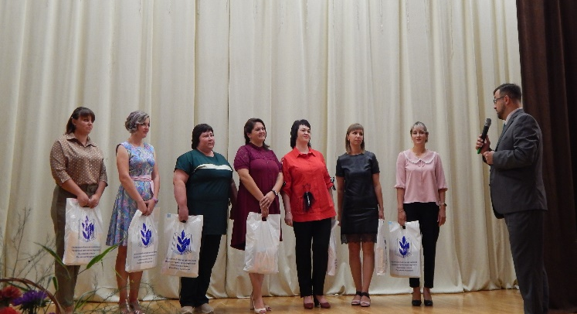
В рамках работы по защите социально-экономических прав и профессиональных интересов работников образовательных организаций районная организация Профсоюза за отчетный период приняла участие в:
- региональной тематической проверке по вопросу «Соблюдение социальных гарантий педагогическим работникам, привлекаемым к организации и проведению государственной итоговой аттестации обучающихся»;
- общепрофсоюзной проверке по теме «Безопасность и охрана труда при проведении занятий по физической культуре и спорту». Проверка проведена в 5 (50%) общеобразовательных организациях района;
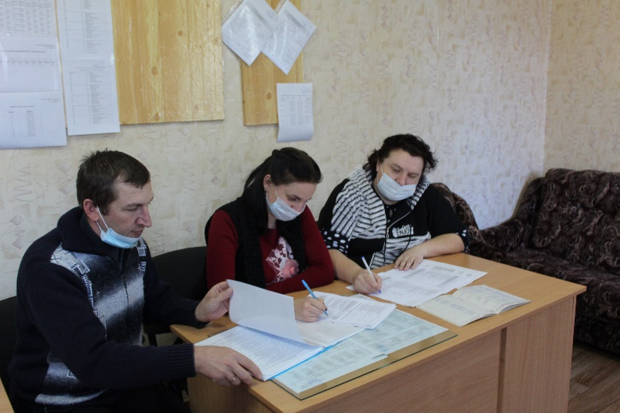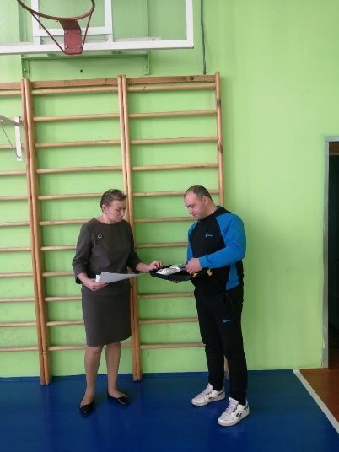
- организованы и проведены тематические проверки по вопросам соблюдения порядка расторжения трудовых договоров с работниками при ликвидации общеобразовательной организации, соблюдения законодательства о труде при осуществлении кадровой работы;
- в отчетном периоде был осуществлен контроль за обучением ответственных и уполномоченных лиц по охране труда, технический (правовой) инспектор труда в составе комиссии принимал участие в приемке образовательных организаций к новому учебному году.
В декабре 2021 года завершился срок действия Районного отраслевого соглашения между районной организацией Профсоюза, отделом образования, молодежной политики, физической культуры и спорта и администрацией Должанского района. Поэтому в течение всего отчетного года, в деятельности совета и президиума проводилась работа по организации контроля над реализацией обязательств данного Соглашения и принятию дополнительных мер по их полному выполнению.
Осуществляя анализ выполнения обязательств Районного соглашения, совету Должанской районной организации Общероссийского Профсоюза образования удалось:
- сохранить льготы и гарантии работников, закрепленные отраслевым соглашением, коллективными договорами;
- выплачивать частичную компенсацию стоимости санаторно-курортных путевок членам Профсоюза по возвращению их из санаторных учреждений и домов отдыха, обеспечить льготными санаторными путевками в дома отдыха на Черноморском побережье;
- выплачивать материальную помощь членам профсоюза;
- увеличить количество награжденных активных членов Профсоюза Почетной грамотой Должанской районной организации Общероссийского Профсоюза образования;
- осуществить переход районной и первичных профорганизаций на автоматизированную информационную систему АИС, сформировать реестр первичных профсоюзных организаций, проводить работу по автоматизированному формировании статистической отчетности.
В результате принятия совместных мер, в 2021 году улучшилась социально-экономическая обстановка в образовательных организациях района.
В коллективных договорах образовательных организаций выполнены закрепленные меры социальной поддержки сторон, увеличивающие заботу о своих работниках:
- дополнительные оплачиваемые дни к отпуску; выплачены установленные доплаты награжденным ведомственными нагрудными знаками, наставничество.
На расширенном заседании совета районной организации Профсоюза 23 декабря 2021 года были подведены итоги выполнения соглашения и принято новое на предстоящие 2022-2024 годы.
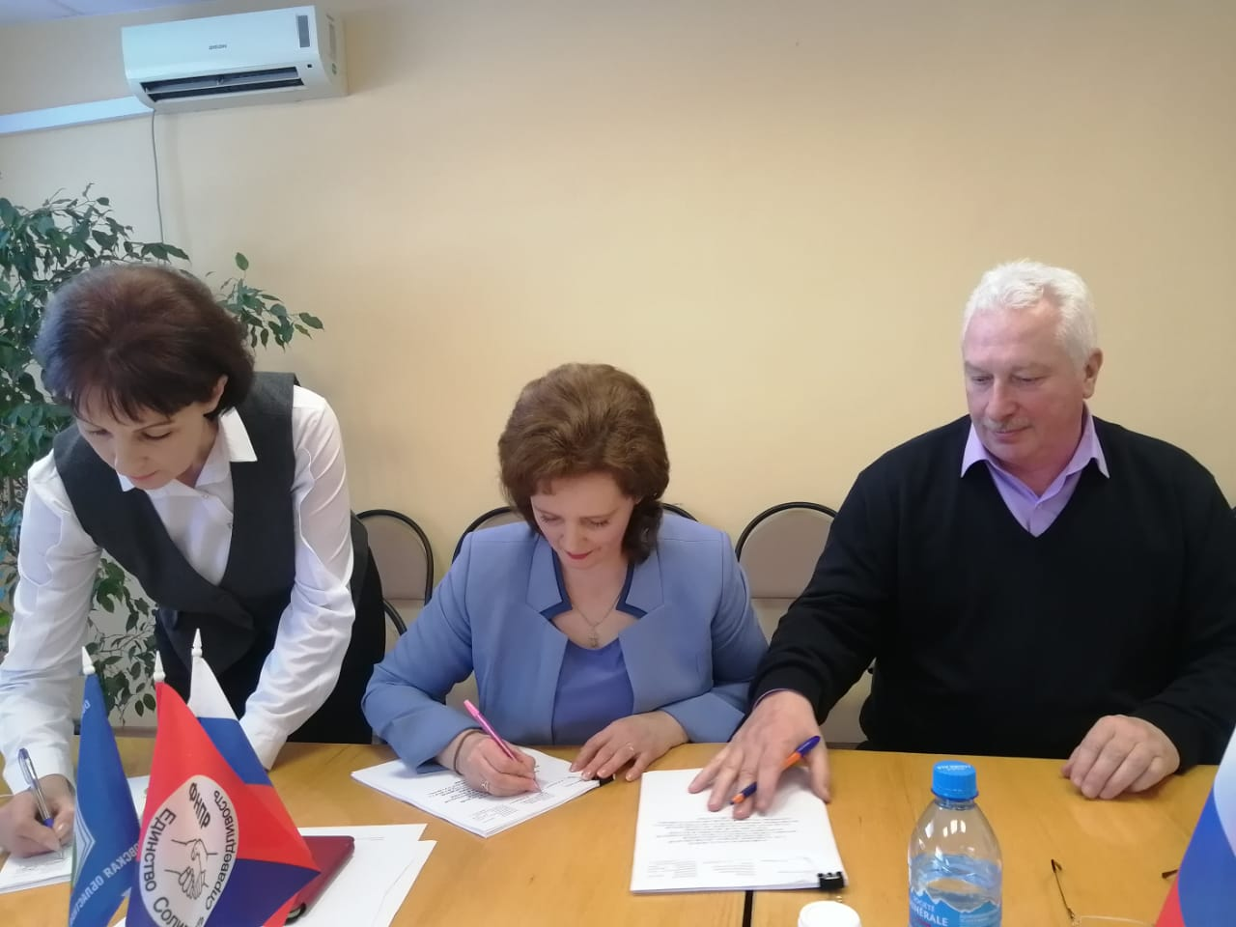
В течение декабря отчетного года и февраля 2022 года пройдет коллективно-договорная кампания в территориальной и первичных профсоюзных организациях, которая завершится до 1 марта 2022 года и по ее результатам будет принято 1 соглашение и 14 коллективных договоров.
Выполняя свои контрольные функции, районная организация Профсоюза ежегодно проводит мониторинг, целью которого является оценка своевременности выплат заработной платы, командировочных расходов, оплаты за прохождение обязательного медицинского осмотра работникам образовательных организаций района. Следует отметить, что за последние пять лет полностью отсутствует задолженность перед работниками образования на начало учебного года.
Несмотря на ограничения в связи с распространением короновирусной инфекции, районная организация Профсоюза принимала участие в организованных комитетом областной организации Профсоюза конкурсах, как среди актива, так и среди профорганизаций:
- среди руководителей образовательных организацией на звание «Лучший социальный партнер первичной профсоюзной организации», победителем которого в 2021 году признана заведующая БДОУ детский сад «Сказка» Корогодина Н. А. На торжественном мероприятии, посвященном празднованию Дня учителя ей вручена Почетная грамота районной организации Профсоюза и денежная премия орловской областной организации Профсоюза

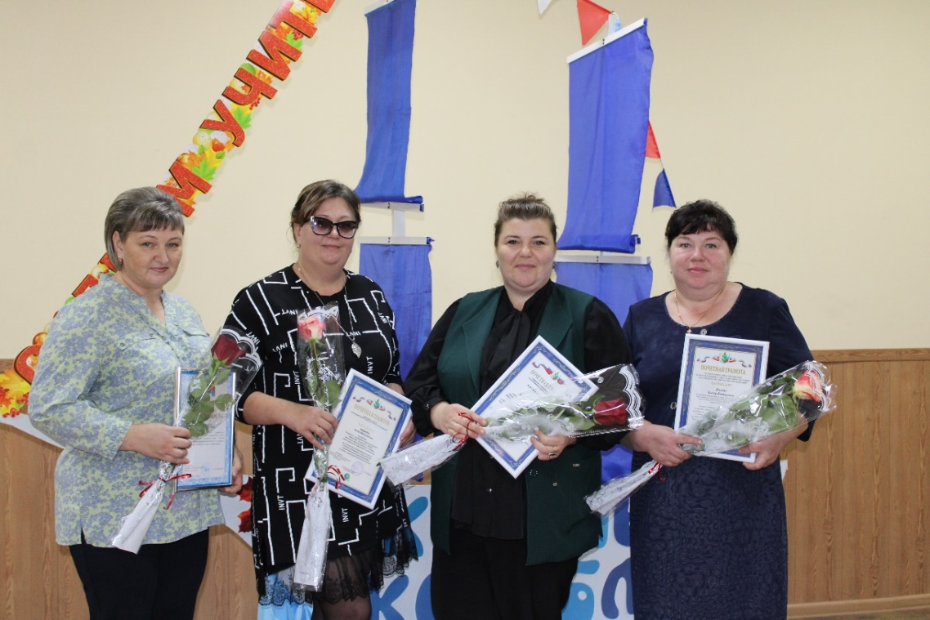
(на фото Корогодина Н. А. третья справа)

- среди руководителей профсоюзных кружков «Путь к познанию», в котором приняла участие учитель географии БОУ «Урыновская сош» Глазкова О. В., руководитель профсоюзного кружка «Юридический консультпункт»
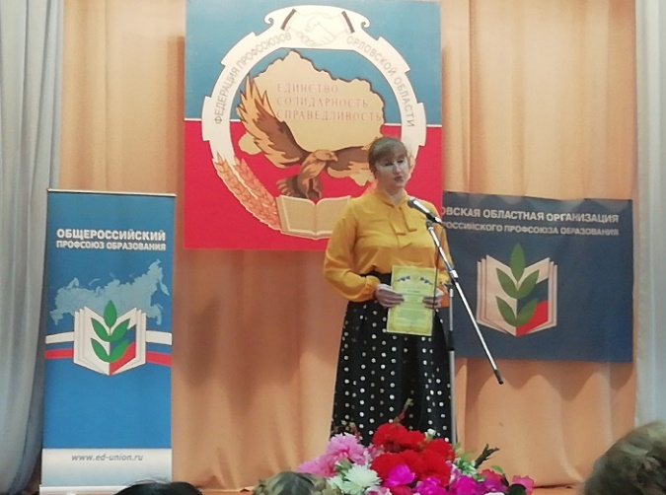
- среди первичных профсоюзных организаций по созданию системы управления охраной труда, участником конкурса стала первичная профсоюзная организация БОУ «Никольская сош» (председатель Головина Н. 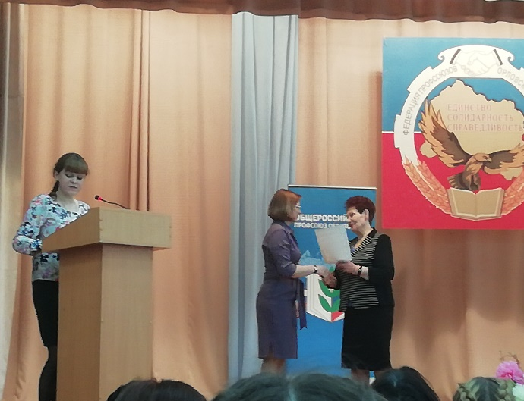
- проведено 2 заседания совета районной организации Профсоюза и 5 заседаний президиума, в ходе которых рассмотрено более 30 вопросов;
- во исполнении решений 8 Съезда Профсоюза прошло переименование территориальной профсоюзной организации, имеющей статус юридического лица.
Сложившаяся ситуация из-за пандемии коронавируса вновь не позволила детям посетить Профсоюзную елку в г. Орле, но согласно решению президиума районной организации Профсоюза, детям из многодетных семей, чьи родители - члены профсоюзных организаций вручены сладкие подарки. 46 детей из 17 многодетных семей получили сладкие подарки (42 от областной и 4 от районной организаций Профсоюза)
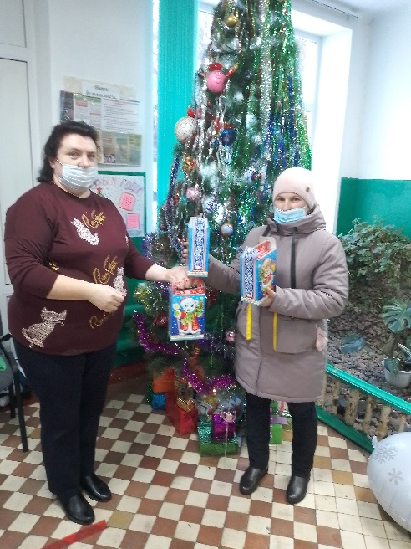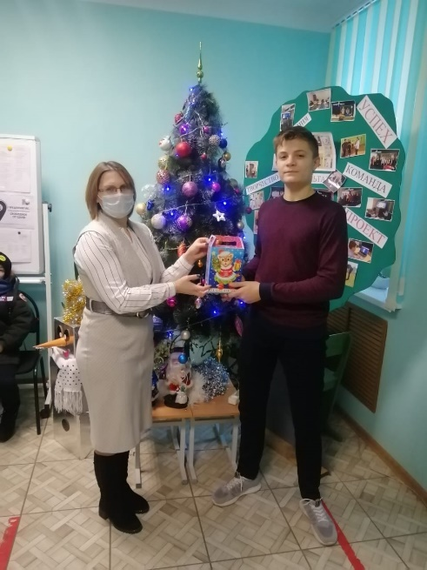

За отчетный период члены Профсоюза районной организации Профсоюза награждены:
Нагрудным знаком ФНПР «За заслуги перед профдвижением России» - 1 человек
Нагрудным знаком Профсоюза «За активную работу» - 1 человек
Почетной грамотой областной организации Профсоюза работников образования и науки РФ - 3 человека
Почетной грамотой Должанской районной организации Профсоюза – 7 человек
Благодарственными письмами Должанской районной организации Общероссийского Профсоюза коллективы БОУ «В-Ольшанская сош», БОУ «Урыновская сош», БОУ «Дубровская оош», БОУ «Евлановская оош»
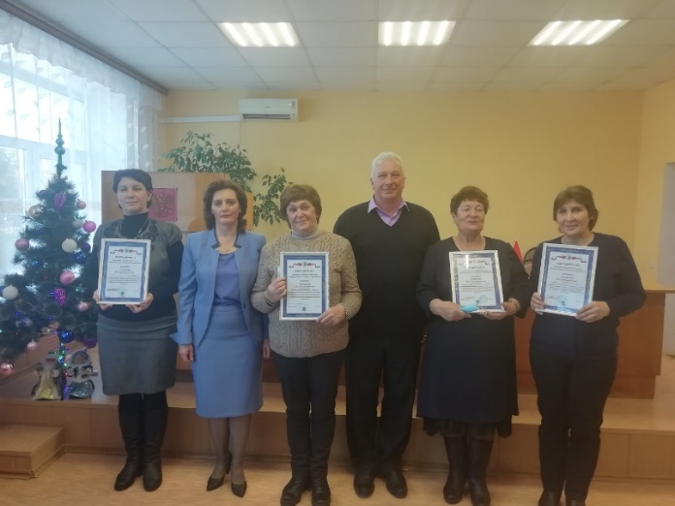
На 2022 год перед районной организацией Профсоюза поставлены следующие задачи:
- обеспечить дальнейшее укрепление организационного единства профсоюзных организаций;
- продолжить внедрение современных информационных технологий в деятельность профсоюза;
- использовать возможности социального партнѐрства при принятии решений по основным вопросам развития системы образования, вопросам регулирования трудовых отношений;
- укреплять исполнительскую дисциплину профактива;
- добиваться достижения 100% членства в коллективах

